Proeve van Bekwaamheid; Kasteelpark Born groep 2.

Ons idee uitgewerkt:

We hebben gekozen om het idee van Kasteelpark Born aan te houden namelijk; Verzamel verschillende vachtsoorten en laat de bezoekers voelen, dit willen we combineren met voeding als u dit goedkeurt.

Dieren die we willen gebruiken voor vachtsoort en voeding:

We willen dit doen doormiddel van de vacht van deze dieren te verzamelen en kaartjes te maken waar we de namen van de dieren opschrijven.

De kinderen kunnen dan voelen aan de vacht en de vacht zien en zo het juiste naamkaartje erbij leggen, als ze dit goed hebben mogen ze verder met het juiste soort voer erbij te zetten.

Dit willen we doen doormiddel van voer in potjes te doen, dit zijn glazen potjes die we gratis kunnen krijgen van meneer Umels van het CITAVERDE College vmbo.

Dieren voor de bassischool leerlingen:

1. Konijn
2. Cavia
3. Kip
4. Geit
5. Duif
6. Schaap
7. Kat
8. Hond
9. Eend

Extra dieren voor de bezoekers:

1. Nandoe
2. Uil
3. Alpaca’s
4. Woestijn buizerd.
5. Eventueel andere dieren?

Jimmy neemt de volgende huiden mee:

1. Slangenhuid
2. Schorpioenhuid

Voorbeeld duif:

Vacht: Voeding:

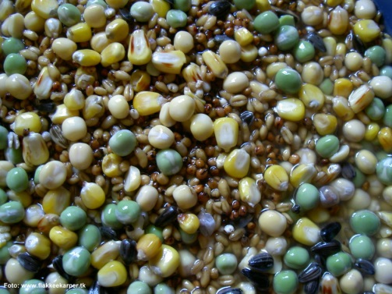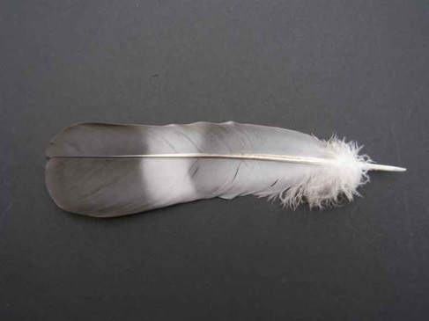

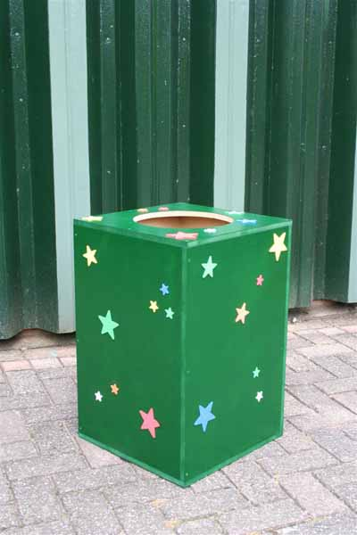**Grabbelton:**

We willen hierbij nog een grabbelton maken, als de leerlingen de vachtsoorten en de voeding grotendeels goed hebben mogen ze per leerling 1keer grabbelen.

Dit willen we maken door een grote kartonnen doos te halen bij de supermarkt en deze een leuk kleurtje te verven en in de bovenkant natuurlijk een rond gat te knippen.

Deze kartonnen doos willen we vullen met papiersnippers.

Bij de Makro/Sligro of andere groothandel willen we een zak met lolly’s kopen, en ander verpakt snoep dus is makkelijk te behalen met ons budget van €75,-